Итоговое задание по ТРИР

Предложите концепцию дизайна и создайте тематический сайт, посвященный вашему хобби (как вариант презентационный сайт компании, клиентскую часть веб-приложения для бизнеса, веб-интерфейс какого-либо сервиса и т.п.) с использованием трех обязательных инструментов для веб-разработки: языка разметки гипертекста (HTML5), каскадных таблиц стилей (CSS) и JavaScript (JS).
Для закрепления навыков фреймворки в разработке постарайтесь не использовать!

ТРЕБОВАНИЯ К СТРУКТУРЕ И ОБЯЗАТЕЛЬНЫМ ЭЛЕМЕНТАМ САЙТА:

- структура сайта - линейная, линейная с ответвлениями, блочная или древовидная;
- количество страниц - от 3 и более;
- применение ко всем страницам сайта единой таблицы стилей;
- на сайте обязательно должны быть графические элементы - рисунки и фото объемом более 1 kb в количестве не менее 5; рисунки (кроме элементов дизайна страницы) должны быть снабжены замещающим текстом;
- должны присутствовать внутренние и внешние ссылки;
- на странице сайта нужно разместить несколько таблиц или форму для ввода информации (по выбору);
- на странице должны быть элементы навигации:
- кнопки,
- меню - горизонтальные, вертикальные, выпадающие, с использованием графических элементов, в виде карты,
- раскрывающееся меню-гамбургер и пр.,
- строка навигации,
- возврат вверх по странице и пр.

Пример структуры информации главной страницы сайта
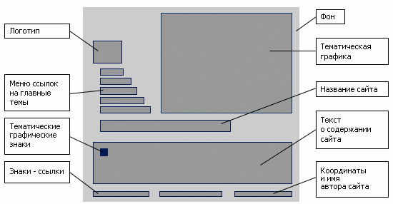

- Без использования фреймворков дополните сайт, следующими обязательными элементами:
- меню или элементы навигации должны изменять вид при наведении мыши, а также после первого нажатия на кнопку (и посещения соответствующей страницы);
- подписи под 1-2 картинками должны менять цвет и медленно увеличиваться в размере в течении 3-4 секунд при наведении указателя на картинку;
- текст должен содержать скрытые примечания: при наведении на элемент указателя или при щелчке по номеру примечания должно отображаться окно сообщения, содержащее текст примечания;
- на одной из страниц сайта разместите кнопку, по нажатию на которую будет вызываться функция, которая выполнит определенные действия: например, запросит имя пользователя и выведет на экран приветствие: «Здравствуйте, ….!» или выполнит выделение цветом отдельного фрагмента текста на странице, или обведет рамкой выбранный товар, или изменит содержание «корзины покупок» и пересчитает сумму заказа, или вызовет всплывающие окна и т.д.
- можно (не обязательно!) встроить в код страницы несколько графических элементов, которые можно «перетаскивать» кнопкой мыши, или элементы, двигающиеся по заданной траектории (стрелка, указатель, помощник, картинка, просто развлекательный персонаж…) ;

В отчёте отразите:
- концепцию сайта
- структуру сайта
- макеты страниц
- структуру навигации
- цветовую схему сайта
- коды страниц и таблиц стилей
- скриншоты страниц

Результат требуется представить в следующей структуре файлов:
• /index.html – файл с вёрсткой страницы
• /styles.css – файл стилей сайта
• /images/ – каталог с графическими файлами дизайна сайта
• /js/ — файлы c js-скриптами

МЕТОДИЧЕСКИЕ УКАЗАНИЯ

Семантическая структура сайта

При создании любого сайта разработчик в первую очередь должен оценить его структуру, обратив внимание на различные ключевые элементы: заголовки, блоки «шапки» (далее — хэдер от англ. header), контента, подвала (далее — футер от англ. footer), навигационные панели, блоки с прокруткой, используемые шрифты и, что важно, повторяющиеся элементы.
Сайт чаще всего соответствует следующей логической структуре:
- Хэдер
- Контент
- Футер
При этом на сайте может не быть навигационного блока, хоть он и очень желателен (скорее, обязателен).

Хэдер

Этот блок представляет из себя шапку сайта. Как правило, в нем располагается логотип и/или навигационная панель, однако по усмотрению дизайнера или заказчика в блоке хэдера могут находится и другие элементы, например, особые меню, поисковые строки и другие (не)функциональные элементы.
Данный блок очень важен, потому что правильное его представление посредством кода HTML может сильно улучшить поисковую выдачу (об оптимизации поисковой выдачи мы поговорим в следующих главах), а так же положительно повлиять на UX (от англ. user experience — опыт использования продукта), ведь первое, на что мы обращаем внимание на любом сайте — именно этот блок, т.к. чаще всего в него помещают навигацию и другие полезные элементы.
Пример удачного хэдера:

(рис. 1)

На рис. 1 видно, что в шапке сайта находятся все важные элементы сервиса:
- Бургер-меню (три палочки слева), в котором находится навигация по разделам
- Логотип, позволяющий по нажатию перейти сразу на главную страницу
- Поисковая строка, как главное средства поиска видео, а так же кнопка поиска и голосового ввода
- Хлебные крошки (три точки), в которых находится панель настроек (рис. 2)
- Кнопка входа в аккаунт, внутри которой скрыта панель с разделами, связанными с самим аккаунтом (рис. 3)

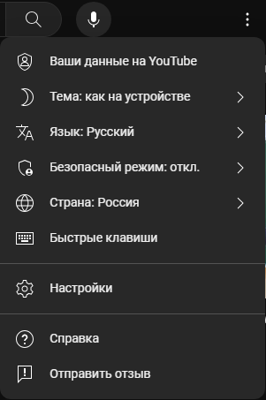 | 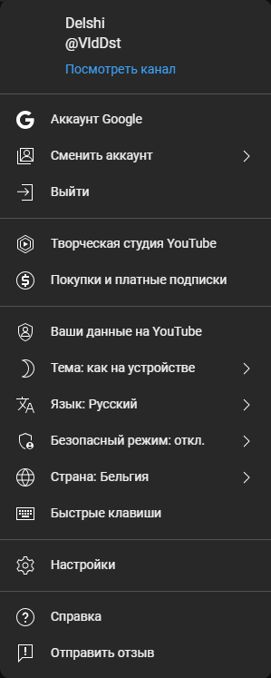
(рис. 2) | (рис. 3)

Как видно, разработчики сайта позаботились о том, чтобы хэдер был максимально функциональным, но при этом не был перегружен различными элементами, ухудшающими UX, отвлекающими от блока контента и напрягающими зрительный аппарат.
Пример не самого удачного хэдера (рис. 4):


(рис. 4)

Глаза разбегаются, не так ли?
А вот, что происходит внутри пунктов меню внизу хэдера (рис. 5):

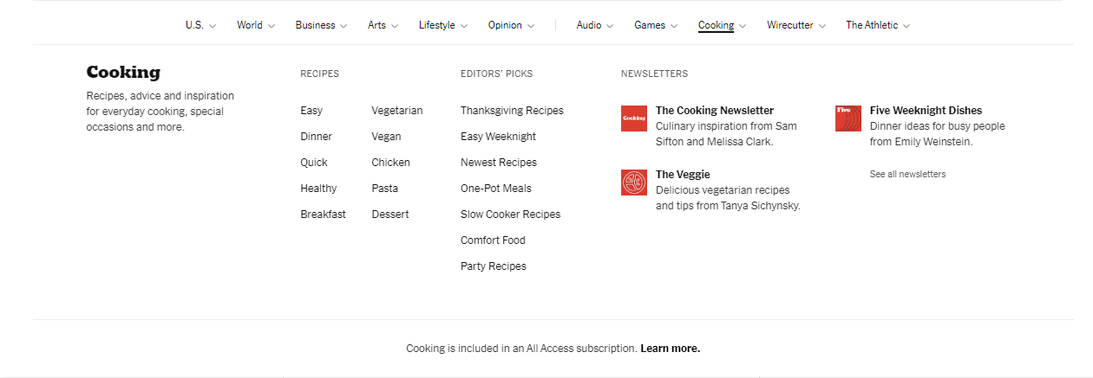
(рис. 5)

В этом примере навигация по сайту представляет из себя неприятный и трудоемкий процесс, а пользователь, впервые зашедший на сайт, вероятнее всего, сразу захочет поскорее его покинуть.

Контент
Это блок, на котором внимание пользователя сконцентрировано 99% времени. Блок, в котором находится тот самый контент, ради которого пользователь и открыл страницу.
Следует сверстать данный блок так, чтобы контент отображался корректно на любом устройстве с любым разрешением экрана и в любом браузере.
Пример удачного блока контента (рис. 6):
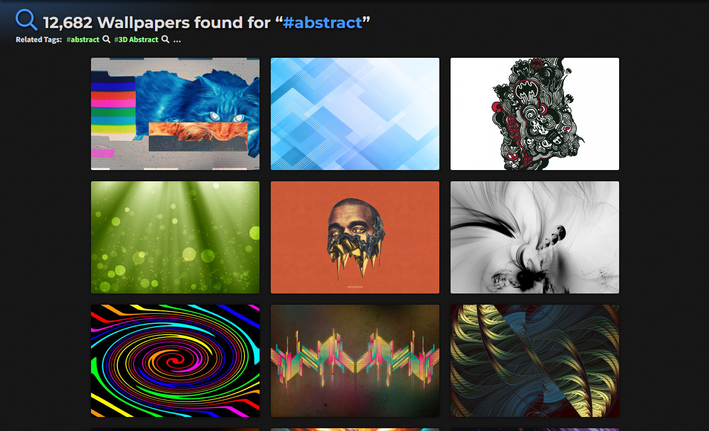
(рис. 6)

Как мы видим, блок не перегружен лишней информацией: пользователь видит только то, зачем он зашел на сайт. В данном случае это различные картинки.
К тому же блок отображается одинаково хорошо на всех устройствах и в любых браузерах.
Пример неудачного блока контента (рис. 7):


(рис. 7)

Блок контента изобилует множеством gif-анимаций, из-за которых тяжело задержать внимание на нужных элементах, а каждый объект пытается перетянуть внимание на себя.

Футер
Этот важный блок — визуальный элемент, расположенный в самом низу страницы. В нем обычно располагается карта сайта, контакты, иногда в него дублируется меню и всегда помещается какая-то полезная информация.
Правильно оформленный футер сильно повышает юзабилити сайта, потому что его всегда легко найти и в нем легко ориентироваться.
Пример удачного футера (рис. 8):

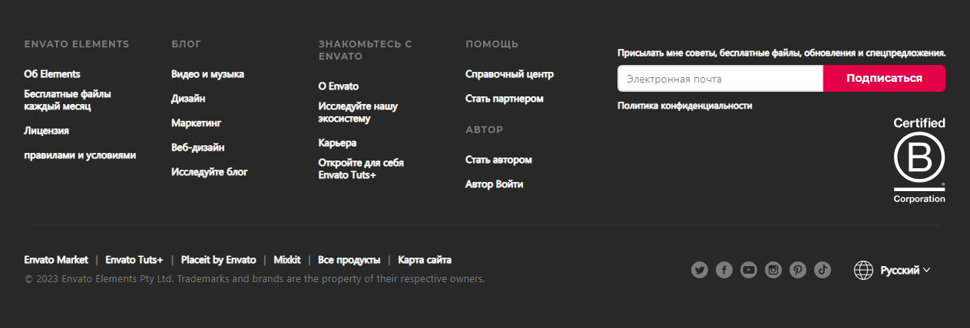
(рис. 8)

Данный футер хорош не столько сдержанным дизайном, сколько своей интуитивностью:
- По столбцам-разделам разбита полезная информация, которая могла бы перегружать хэдер или контент
- Имеется форма обратной связи
- Слева внизу расположена еще часть чуть менее востребованной информации, включая карту сайта
- Есть ссылки на медиа-ресурсы и другие контакты
- Предусмотрена возможность смены языка
Пример неудачного футера (рис. 9):

(рис. 9)

Все, что находится в футере — кнопка входа в аккаунт, к которой у пользователя и без того всегда есть доступ в sticky-хэдере (sticky означает, что блок не будет исчезать при прокрутке, оставаясь всегда в поле зрения).
Итого, от данного футера можно было бы смело избавиться без какого-либо вреда для UX. Напротив, удаление такого футера могло бы немного разгрузить сайт в целом, дав контенту больше пространства.

Файловая структура проекта

С позиции разработчика сайт условно можно подразделить на два уровня: логический и физический. На логическом уровне сайт представляет собой совокупность веб-страниц, объединенных между собой единым дизайном, стилем и ссылками. При этом на физическом уровне сайт является и набором файлов разного типа — в состав могут входить программы, документы, изображения и многое другое. Продумывание и создание удобной файловой структуры помогает не только разработчику оптимизировать свою работу, но и посетителю лучше понять строение сайта.
Для простоты пока будем предполагать, что наш сайт будет состоять только из html (далее еще и css) файлов, изображений и шрифтов, возможно, каких-то скриптов, но без веб-программирования и усложнений в духе фреймворков.
В общем случае файловая структура будет выглядеть следующим образом (рис. 10):

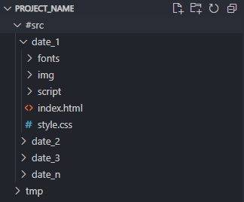
(рис. 10)

Итак, файловая структура следующая:
- Главная папка с названием проекта
- Внутри папки #src* и tmp
- В папке #src располагаются основные файлы проекта (1)
- В папке tmp располагаются временные файлы, а так же различные макеты и т.д.
- В (1) расположены папки, названные датой на момент их создания**
- В каждой папке с датой расположены файлы сайта
- В общем случае в корневом каталоге лежат файлы index.html и style.css, а так же папка img для изображений, fonts — для шрифтов, script — для скриптов
* — пометка «#» используется для удобства, т.к. в таком случае каталог располагается в самом верху, так делать необязательно.
** — каждый раз, приступая к работе над проектом, нужно создавать новую папку, именованную текущей датой, в которую помещаются все файлы из папки с последней даты работы над проектом. Это нужно для того, чтобы всегда имелся бэкап рабочего прототипа в случае, если что-то пойдет не так и, например, во время доработки сломается что-то важное. Таким образом, мы всегда сможем восстановить рабочую копию.
Данный метод стоит комбинировать с использованием систем контроля версий, о которых мы поговорим позже.
В случае, например, сайта интернет-магазина файловая структура может иметь следующую структуру* (рис. 11)
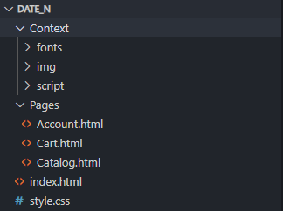
(рис. 11)

Под внешней структурой понимается расположение корневого каталога, папок #src и tmp. Внешняя структура осталась такой же, что и на рис. 10, однако папки со шрифтами, изображениями и скриптами переехали в каталог Context, а так же добавилась папка Pages с html-файлами страниц проекта: личный кабинет, корзина, каталог и т.д.

Важно:
- Папка Context является универсальным решением.
- В нее помещаются каталоги и файлы, актуальные для всех/большинства страниц сайта (повторяющиеся элементы): кнопки, ползунки, полосы прокрутки, слайдеры, шрифты, некоторые картинки и т.д.
- Её название, можно сказать, является стандартизированным.

Конкретная структура определяется тематикой сайта, его функционалом и многими другими факторами. В примере представлено лишь несколько каталогов, соответствующих интернет-магазину — в реальном проекте их гораздо больше.

